BỘ GIÁO DỤC & ĐÀO TẠO

**TRƯỜNG ĐẠI HỌC CÔNG NGHỆ ĐỒNG NAI**

**BÁO CÁO**

ĐỀ TÀI: PHÂN TÍCH THIẾT KẾ HỆ THỐNG ĐẶT VÉ XE ONLINE

Nhóm sinh viên thực hiện**:**

**1.Từ Nhật Phương – 162000500**

**2.Lương Văn Pháp – 162001605**

Giảng viên hướng dẫn: Nguyễn Thị Liệu

Đồng Nai, Ngày 21, Tháng 08, Năm 2022

# LỜI MỞ ĐẦU

Thương mại điện tử là một trong những xu hướng tất yếu của nền kinh tế hiện đại. Với sự hỗ trợ của công nghệ, sự bùng nổ của các thiết bị kết nối internet, doanh nghiệp ngày càng có cơ hội mở rộng kênh bán hàng, tiếp thị sản phẩm đến người tiêu dùng. Các website ra đời đã góp phần quan trọng và to lớn trong việc thúc đẩy kinh doanh phát triển nhanh chóng, các sản phẩm, dịch vụ đến gần hơn với khách hàng. Đặc biệt các website giới thiệu tour du lịch ngày càng được xây dựng nhiều hơn.

Với mong muốn xây dựng một hệ thống giới thiệu tour du lịch trên website tiện lợi và giúp người dùng dễ dàng sử dụng nhất. Em đã thực hiện đề tài “Xây dựng website quản lí đặt tour du lịch”. Em tin tưởng rằng đây sẽ là một đề tài rất hay và có thể giúp ích cho nhiều công ty du lịch lữ hành.

Trong quá trình thực hiện đề tài, em đã nhận được rất nhiều sự chỉ bảo, giúp đỡ và những góp ý chân thành của cô Nguyễn Thị Liệu. Cô đã giúp em rất nhiều trong quá trình hoàn thiện đề tài của mình. Mặc dù em đã cố gắng hết sức, xong không tránh khỏi những thiếu sót, hạn chế. Em rất mong được sự đóng góp ý kiến của thầy cô và các bạn để đề tài của nhóm em được hoàn thiện hơn.

Đồ án bao gồm những nội dung chính sau:

Chương 1. Đặt vấn đề

Chương 2. Khảo sát hiện trạng hệ thống.

Chương 3. Xây dựng cơ sở dữ liệu.

Chương 4. Thiết kế giao diện.

# MỤC LỤC

LỜI MỞ ĐẦU 2

MỤC LỤC 3

CHƯƠNG 1. ĐẶT VẤN ĐỀ 5

CHƯƠNG 2. KHẢO SÁT HIỆN TRẠNG HỆ THỐNG 6

2.1 Khảo sát hiện trạng 6

2.2 Địa điểm và thời gian khảo sát 6

2.3 Mẫu kế hoạch khảo sát 6

2.4 Kết quả thu được 7

2.4.1 Về mặt nghiệp vụ 7

2.4.1.1 Nghiệp vụ kinh doanh: 7

2.4.1.2 Nghiệp vụ kỹ thuật: 7

2.4.1.3 Nghiệp vụ xây dựng và phát triển phần mềm: 7

2.4.1.4 Nghiệp vụ quản lý nhân sự: 7

2.4.1.5 Nghiệp vụ hỗ trợ và chăm sóc khách hàng: 7

2.4.1.6 Nghiệp vụ kế toán: 7

2.4.2 Về mặt quy trình 8

2.4.2.1 Tìm chuyến xe phù hợp với nhu cầu (khung giờ, tiên bạc, an toàn, loại xe, loại hình thanh toán trước hoặc sau) 8

2.4.2.2 Khách hàng thanh toán chuyến đi 8

2.4.2.3 Hệ thống sẽ tự động gửi Gmail và SMS các thông tin của chuyến đi cho khách 8

2.4.2.4 Khách hàng hủy chuyến đi 8

2.4.2.5 Đội ngũ tư vấn và chăm sóc khách hàng nhắc nhở hành khách 8

2.4.2.6 Khách hàng đánh giá chuyến đi 8

2.4.3 Về các đối tượng trong doanh nghiệp 8

2.5 Hiện trạng Tin học: 9

2.5.1 Phần Cứng: 9

2.5.2 Phần mềm: 9

2.5.3 Con người 9

CHƯƠNG 3. BIỂU ĐỒ USECASE DIAGRAM 10

3.1. Các tác nhân của hệ thống 10

3.2. Các chức năng của hệ thống 11

3.3. Sơ đồ UseCase Diagram tổng thể 13

CHƯƠNG 4. CLASS DIAGRAM 14

5.1. Ý tưởng xây dựng Class Diagram 14

5.2. Sơ đồ Class Diagram tổng thể 14

CHƯƠNG 5. SEQUENCE DIAGRAM 15

5.1. Sequence Diagram Thanh Toán 15

5.2. Sequence Diagram Tìm Kiếm Bài Viết 16

5.3. Sequence Diagram Đăng Nhập 16

# CHƯƠNG 1. ĐẶT VẤN ĐỀ

Cùng với sự phát triển không ngừng về kỹ thuật máy tính và mạng internet, công nghệ thông tin đang ngày càng chinh phục các đỉnh cao. Mạng internet là một trong những sản phẩm có giá trị hết sức lớn lao và ngày càng trở nên là một công cụ không thể thiếu trong mọi lĩnh vực cuộc sống.

Với internet, chúng ta đã thực hiện được nhiều công việc với tốc độ nhanh hơn và chi phí thấp hơn nhiều so với cách thức truyền thống. Chính điều này, đã thúc đầy sự khai sinh và phát triển của thương mại điện tử và chính phủ điện từ trên khắp thể giới, làm biến đối đáng kể bộ mặt văn hóa, nâng cao chẩt lượng cuộc sống con người.

Trong hoạt động sản xuất kinh doanh, giờ đây thương mại điện tử đã khẳng định được vai trò xúc tiến và thúc đẩy sự phát triển của doanh nghiệp. Đối với một công ty du lịch, việc quảng bá và giới thiệu đến các khách hàng các chương trình du lịch do công ty cung cấp một cách hiệu quả và kịp thời là yếu tố quyết định đến lợi nhuận của doanh nghiệp. Vì vậy, sẽ rất thiếu sót nếu công ty bạn chưa xây dựng một website quảng bá và đăng kí tour du lịch trực tuyến, nhưng song song với đó, là làm sao để có thể quản lý và điều hành website một cách dễ dàng và hiệu quả để thu được kết quả như mong muốn. Đây là vấn đề hết sức cấp thiết và luôn là nỗi trăn trở của các công ty du lịch nói riêng và cả các doanh nghiệp khác nói chung, nhất là các doanh nghiệp Việt Nam.

Với đề tài này em xin được trình bày một cách thức quản lý website cho những người quản trị dễ dàng trong việc phân quyền quản lý, thay đổi, cập nhật thông tin trang web cũng như quản lý hiệu quả khách hàng và các đơn đặt hàng trên mạng.

# 

# CHƯƠNG 2. KHẢO SÁT HIỆN TRẠNG HỆ THỐNG

## 2.1 Khảo sát hiện trạng

Để làm rõ thêm hiện trạng tổ chức của Công ty TNHH Thương Mại Dịch Vụ VeXeRe, nhóm em đã cử người đại diện Lương Văn Pháp đến và tiến hành khảo sát.

## Địa điểm và thời gian khảo sát

Từ ngày 19/8/2022 đến 20/8/2022, người đại diện đã đến gặp và tiến hành khảo sát Công ty TNHH Thương Mại Dịch Vụ VeXeRe bằng các phương pháp sau:

* Sử dụng câu hỏi mở.
* Trao đổi trực tiếp với ban Quản Lí Công ty TNHH Thương Mại Dịch Vụ VeXeRe về hiện quản lí hệ thống và các vấn đề liên quan đến việc quản lí.
* Trao đổi với các nhân viên của công ty.
* Khảo sát lấy ý kiến trực tiếp từ khách hàng đã hoặc đang sử dụng website vexere.com.
* Trực tiếp sử dụng phầm mềm hiện tại.
* Mục Tiêu: Nắm được quy trình, nghiệp vụ cơ chế hoạt động, ưu điểm, nhược điểm, các chức năng của phần mềm mà Công Ty đang sử dụng.

## Mẫu kế hoạch khảo sát

|  |  |  |  |  |
| --- | --- | --- | --- | --- |
| Người lập: Từ Nhật Phương  Người đại diện: Lương Văn Pháp  Ngày lập: 21/8/2022 | | | | |
| STT | Nội dung | Yêu Cầu | Ngày bắt đầu | Ngày Kết Thúc |
| 1 | Khảo sát tất cả các nghiệp vụ hiện đang có tại công ty | Nắm rõ các công việc của từng nghiệp vụ | 19/8/2022 | 19/8/2022 |
| 2 | Khảo sát tất cả các quy trình sử dụng dịch vụ | Nắm rõ quy trình dịch vụ | 20/8/2022 | 20/8/2022 |

## Kết quả thu được

Sau ba ngày tiếp xúc và khảo sát, người đại diện Lương Văn Pháp đã hoàn thành nhiệm vụ được giao và truyền đạt lại các thông tin về hiện trạng tổ chức như sau:

### Về mặt nghiệp vụ

#### Nghiệp vụ kinh doanh:

* Thực hiện tiếp nhận và chọn lọc các nhà xe
* Giới thiệu sản phẩm phần mềm đến các nhà xe
* Thuyết phục các nhà xe sử dụng sản phẩm của công ty
* Chăm sóc khách hàng cũ tìm kiếm các khách hàng tiềm năng
* Ký hợp đồng với các nhà xe
* Phối hợp với các bộ khác để nghiên cứu và phát triển thị trường

#### Nghiệp vụ kỹ thuật:

* Thiết kế kiến trúc hệ thống mạng
* Bảo trì sửa chữa khi hệ thống mạng gặp sự cố
* Bảo trì sửa chữa phần cứng

#### Nghiệp vụ xây dựng và phát triển phần mềm:

* Thiết kế hệ thống
* Viết code và debug
* Kiểm thử phần mềm
* Hợp nhất hệ thống
* Bảo trì phần mềm
* Xây dựng thêm các tính năng mới

#### Nghiệp vụ quản lý nhân sự:

* Quản lý nhân sự trong các phòng ban
* Tuyển nhân sự mới khi công ty cần nhân lực
* Đào tạo cho nhân sự mới về quy trình làm việc, các việc cần làm tại vị trí cụ thể

#### Nghiệp vụ hỗ trợ và chăm sóc khách hàng:

* Thu thập thông tin từ khách hàng
* Xác nhận thông tin và nhắc nhở khách hàng trước mỗi chuyến đi
* Giải quyết các vấn đề của khách hàng
* Tư vấn cho khách hàng các dịch vụ cần thiết.
* Lấy ý kiến phản hồi của khách hàng về dịch vụ.

#### Nghiệp vụ kế toán:

* Tính toán khoản thu vào theo từng tháng, từng quý, từng năm và lập sơ đồ thể hiện
* Lập các khoản lương cần trả cho nhân viên (thanh toán bằng hình thức chuyển qua thẻ ngân hàng)
* Tiến hành kê khai những khoản thuế cần nộp.
* Lập những phiếu chi-thu
* Lưu giữ tệp thông tin khách hàng trên đám mây
* Làm các sổ sách cần thiết
* Ghi chép và lập lại thành hồ sơ những giấy tờ quan trọng
* **Đánh giá**: Các nghiệp vụ hiện tại tương đối đầy đủ để có thể vận hành

### Về mặt quy trình

#### Tìm chuyến xe phù hợp với nhu cầu (khung giờ, tiên bạc, an toàn, loại xe, loại hình thanh toán trước hoặc sau)

Tìm nhà xe -> chọn vị trí ngồi -> Chọn điểm đón trả -> nhập thông tin khách hàng (Họ tên, số điện thoại, email, các yêu cầu riêng biệt đối với nhà xe).

#### Khách hàng thanh toán chuyến đi

Đối với hình thức không cần thanh toán trước thì có thể bỏ qua quy trình này thanh toán qua các hình thức như:

* Ví (Ví ZaloPay, VNPay, Ví Momo, Ví Moca)
* Thẻ quốc tế (Visa, MasterCard, JCB)
* Chuyển khoản ngân hàng
* Tại cửa hàng (Viettel Post, Thế giới di động)

#### Hệ thống sẽ tự động gửi Gmail và SMS các thông tin của chuyến đi cho khách

hàng

Các thông tin cơ bản như:

* Thông tin liên hệ (họ tên tài xế, số điện thoại của tài xế, số điện thoại của phụ xe, số điện thoại của văn phòng, số điện thoại Hotline hỗ trợ)
* Thông tin chuyến xe (điểm đón, điểm trả, biển số xe, vị trí ghế ngồi, thời gian đón dự kiến)
* Thông tin hành khách (Họ tên, điện thoại, Hình thức thanh toán, …)

#### Khách hàng hủy chuyến đi

Khi tài xế đăng chuyến đi tài xế sẽ quy định thời gian được phép hủy vé và hoàn tiền bao nhiêu phần trăm (nếu thời gian 12h trước đi khỏi hành thì sẽ không được hoàn tiền)

#### Đội ngũ tư vấn và chăm sóc khách hàng nhắc nhở hành khách

Đội ngũ tư vấn hoạt động 24/7, chăm sóc khách hàng và gọi hành khách để nhắc nhở. Đồng thời cập nhật Gmail và SMS về những sự thay đổi của chuyến đi từ 16-24h trước thời gian khởi hành.

#### Khách hàng đánh giá chuyến đi

Sau khi khách hàng đã trải nghiệm dịch vụ. Đội ngũ tư vấn và chăm sóc khách hàng gửi gmail và SMS để nhờ khách hàng đánh giá để cải thiện chuyến đi tốt hơn.

### Về các đối tượng trong doanh nghiệp

* Các nhà xe: kiểm tra các thông tin của hành khách, gọi điện hành khách khi hàng khách chưa đến, thực hiện đón trả theo nhu cầu của hành khách đã điền trên website.
* Các chủ nhà xe: đăng thông tin về chuyến đi (ngày giờ khởi hành, loại xe, hình ảnh, giá vé, điểm đón trả).
* Khách hàng đặt vé: đăng nhập, nhập liệu tìm kiếm thông tin, tìm ngày giờ đi, tìm giờ khởi hàng, chọn chuyến, chọn điểm đón trả, chọn vị trí ghế, nhập thông tin liên hệ, đặt xe, thanh toán, kiểm tra Gmail.
* Đội ngũ tư vấn và chăm sóc khách hàng: xác nhận lại thông tin hành khách, nhắc nhở hành khách trước mỗi chuyến đi, giải quyết các vấn đề cho hành khách.
* Nhân viên quản lý website: bảo trì, cập nhật, sửa chữa website, sao lưu và quản lý hệ thống cơ sở dữ liệu, cài đặt hệ thống cập nhật nội dung lên website tự động hoặc thủ công.

## Hiện trạng Tin học:

### Phần Cứng:

* Số lượng: 30 PC,
* Cấu hình: Chip Intel Core i3-10100, Ram: 8GB.
* Vị trí: ở tại văn phòng Công ty.
* Sử dụng gói mạng doanh nghiệp VNPT Fiber3300Eco+:  tốc độ 300(Mbps) (trong nước) 8(Mbps) (quốc tế). Kết nối trực tiếp qua cáp mạng Alantek Cat5e UTP.

### Phần mềm:

* Hệ điều hành: Windows 10.
* Hệ quản trị CSDL: VTI Cloud (MongoDB).

### Con người

* Có kinh nghiệm trên 2 năm về các vị trí, công việc cụ thể.

# CHƯƠNG 3. BIỂU ĐỒ USECASE DIAGRAM

## Các tác nhân của hệ thống

Dựa vào kết quả thu được từ việc khảo sát chũng ta có những tác nhân trong hệ thống như sau

|  |  |  |
| --- | --- | --- |
| STT | Tác nhân | Ý nghĩa, nhiệm vụ của Actor |
| 1 |  | Tác nhân Admin là tác nhân giữ vai trò chính của hệ thống website, là người điều hành, quản lý và theo dõi mọi hoạt động của hệ thống.  Tác nhân Admin có thể thực hiện được tất cả các chức năng có trong hệ thống của quản trị như: đăng nhập, quản lý bài viết, quản lý tour, quản lý danh mục, quản lý khách hàng, tìm kiếm… |
| 2 |  | Tài khoản khách và người dùng gọi chung là khách hàng có quyền truy cập vào website, xem các nội dung của website.  Khách hàng truy cập có thể thực hiện tìm kiếm, xem, chọn, đặt tour. Xem cái bài viết về khuyến mãi, tour du lịch…  Khách hàng được hỗ trợ trực tuyến, có thể gửi bình luận về tour và đóng góp ý kiến về website.  Ngoài những hoạt động trên thì người dùng (khách hàng đã đăng ký tài khoản) thì có thể đặt vé và thanh toán. |
| 3 |  |
| 4 |  | Nhân viên tư vấn là người xác nhận lại thông tin khách hàng, giải đáp những yêu cầu hay thắc mắc từ phía khách hàng, gọi nhắc nhở khách hàng từ 16 đến 24 giờ trước thời gian khởi hành. |
| 5 |  | Nhân viên tư vấn là người hợp tác với Công Ty đăng lên những thông tin về chuyến đi nhà xe hiện đang có và quản lý những chuyến đi đó. |
| 6 |  | Nhân viên bảo trì website là người bảo trì, cập nhật, sữa chữa website, sao lưu và quản lí hệ thống cơ sở dữ liệu, tạo các cập nhật tự động hoặc thủ công cho hệ thống |

Bảng mô tả các tác nhân của sơ đồ UseCase Diagram

## Các chức năng của hệ thống

Dựa trên kết quả thu được và việc phân tích các tác nhân, ta xác định được các chức năng như sau:

|  |  |  |  |
| --- | --- | --- | --- |
| STT | Mã | Tên | Mô Tả |
| 1 | X1 | Đăng ký | Cho phép khách hàng đăng kí tài khoản. |
| 2 | X2 | Đăng nhập | Chức năng này cho phép khách hàng, chủ nhà xe, nhân viên tư vấn vào hệ thống bằng tài khoản để thực hiện các chức năng của họ. |
| 3 | X3 | Đăng nhập bằng số điện thoại | Cho phép người dùng xác minh danh tính bằng số điện thoại |
| 4 | X4 | Đăng nhập với Google | Cho phép khách hàng dùng tài khoản Google để xác minh danh tính |
| 5 | X5 | Đăng nhập với Facebook | Cho phép khách hàng dùng tài khoản Facebook để xác minh danh tính |
| 6 | X6 | Đăng xuất | Cho phép khách hàng không lưu lại thông tin phiên của mình trên website |
| 7 | X7 | Tra cứu chuyến đi | Tìm chuyến đi theo ngày, giờ, điểm đón trả, phương thức thanh toán, số ghế, đánh gia theo sao, giá tiền,… |
| 8 | X8 | Quản lí chuyến đi | Chức năng này cho phép chủ nhà xe xác nhận đang có những chuyến xe nào. |
| 9 | X9 | Đăng chuyến đi | Chức năng cho phép chủ nhà xe đăng các chuyến đi trên website. |
| 10 | X10 | Xác nhận lại thông tin khách hàng | Chức năng này cho nhân viên sẽ thông qua website lấy thông tin và xác thực thông tin khách hàng . |
| 11 | X11 | Giải đáp thắc mắc | Chức năng này cho phép nhân viên tư vấn giao tiếp giải đáp thắc mắc với khách hàng. |
| 12 | X12 | Gọi nhắc nhở hành khách trước chuyến đi | Chức năng cho phép nhân viên tư vấn lấy thông tin khách hàng, gọi nhắc nhở khác hàng trước chuyến đi. |
| 13 | X13 | Bảo trì | Cho pháp website luôn trong tình trạng ổn định. |
| 14 | X14 | Cập nhật | Nhân viên bảo trì sẽ cập nhật các thay đổi lên website. |
| 15 | X15 | Sữa chữa website | Chức năng do nhân viên bảo trì thực hiện khi hệ thống sảy ra vấn đề. |
| 16 | X16 | Sao lưu và quản lí hệ thống cơ sở dữ liệu | Nhiên viên bảo trì làm việc với cơ sở dữ liệu để quản lý tệp dữ liệu người dùng |
| 17 | X17 | Cập nhật thủ công và tự động | Nhân viên bảo trì sẽ tạo các cơ chế để thực hiện chức năng thủ công hay tự động |
| 18 | X18 | Đặt Xe | Chức năng này cho phép khách hàng duyệt tour trên website và nhấn nút đặt tour đã chọn. |
| 19 | X19 | Xác thực thanh toán | Nhập số thẻ, CVV, tên chủ tải khoản, code gửi qua điện thoại để xác nhận |
| 20 | X20 | Chọn phương thức thanh toán | Có các phương thức thanh toán như chọn thanh toán qua ví điện tử, thanh toán qua thẻ,…. |
| 21 | X21 | Thanh toán | Chuyển tiền cho |
| 22 | X22 | Đánh giá chuyến đi | Gửi bình luận và đánh giá sao cho nhà xe |
| 23 | X23 | Xem chuyến đi | Người dùng xem đăng bài của mỗi chuyến đi phù hợp bới nhu cầu của mình |
| 24 | X24 | Thay đổi thông tin cá nhân | Người dùng được thay đổi các thông tin(email, mật khẩu, ngày sinh ,….) |

Bảng mô tả các chức năng của sơ đồ UseCase Diagram

## Sơ đồ UseCase Diagram tổng thể

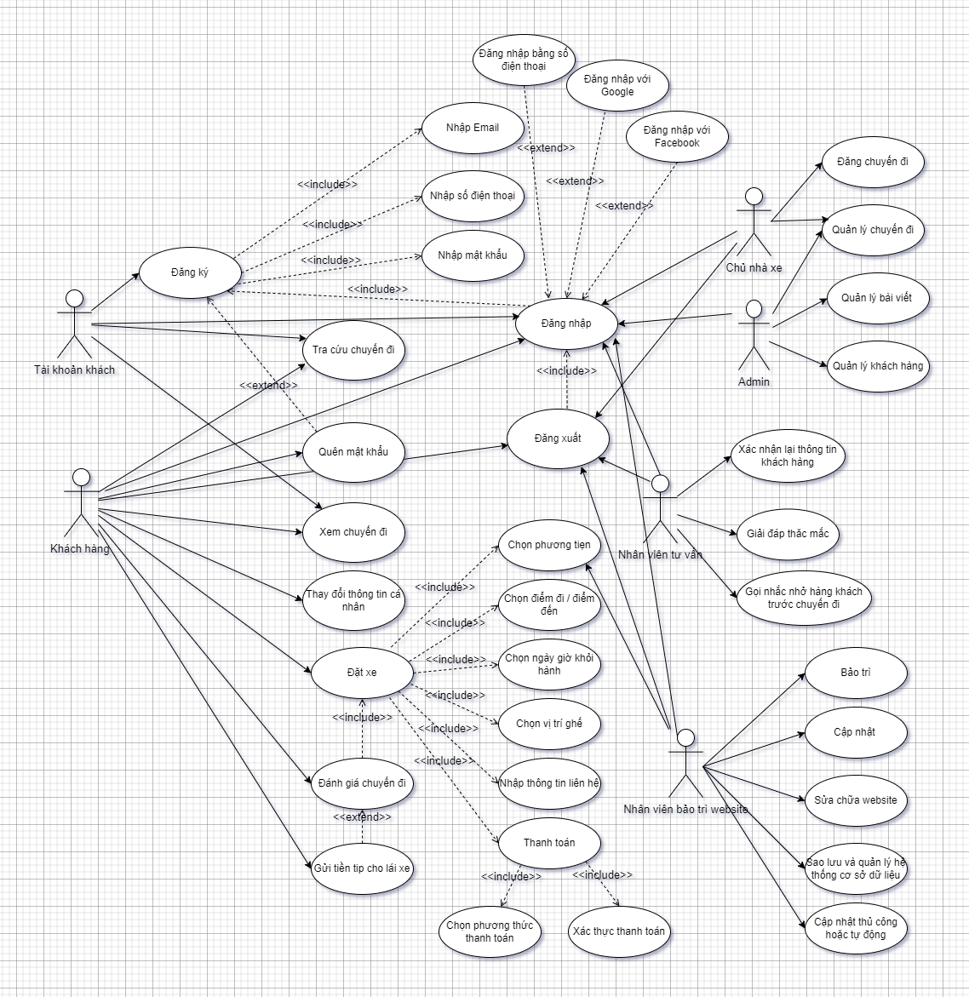

Sơ đồ UseCase Diagram tổng thể

# CHƯƠNG 4. CLASS DIAGRAM

## 4.1 Ý tưởng xây dựng Class Diagram

Dựa trên các tác nhân và chức năng được xây dựng từ trước, nhóm em đã thực hiện việc xây dựng Class Diagram

## Sơ đồ Class Diagram tổng thể

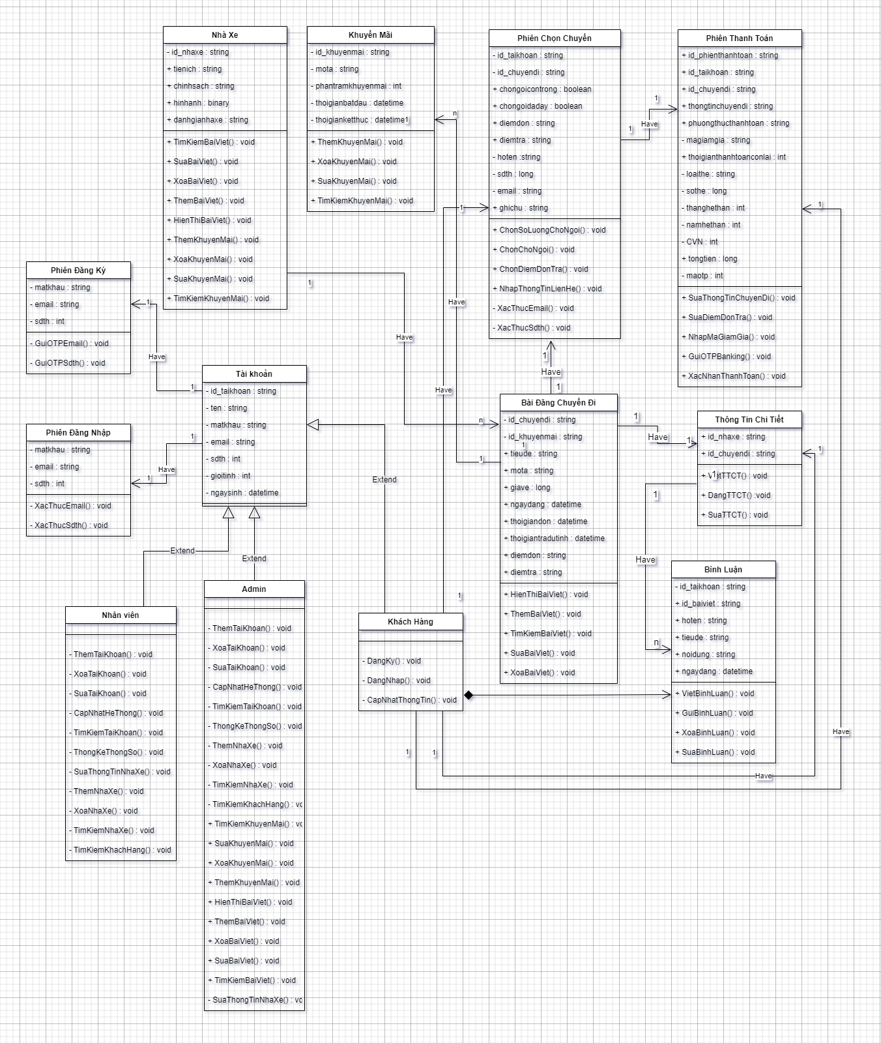

Sơ đồ Class Diagram tổng thể

# CHƯƠNG 5. SEQUENCE DIAGRAM

## Sequence Diagram Thanh Toán

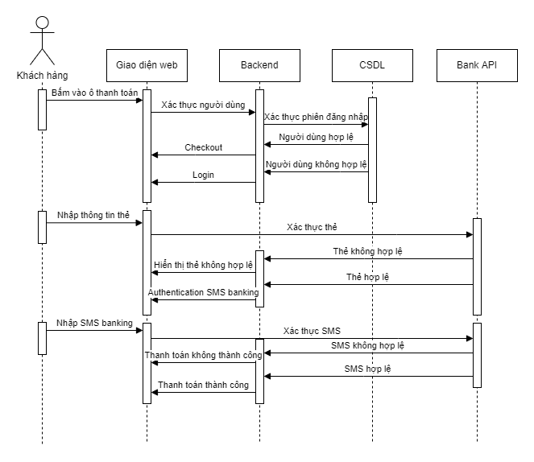

Sequence Diagram Thanh Toán

## Sequence Diagram Tìm Kiếm Bài Viết

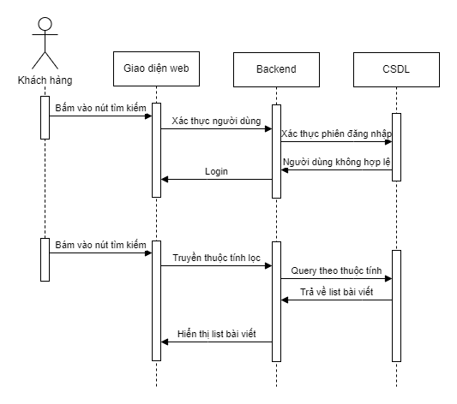

Sequence Diagram Tìm Kiếm Bài Viết

## Sequence Diagram Đăng Nhập

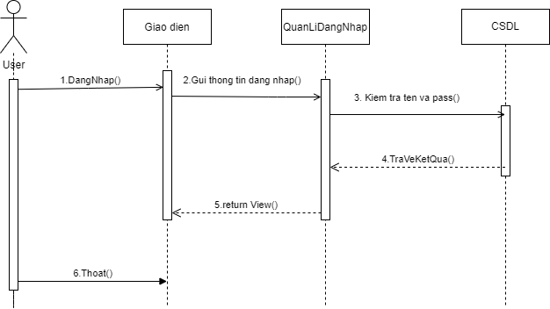

Sequence Diagram Đăng Nhập

**5.4 Sequence Diagram Quản Lý Người Dùng**

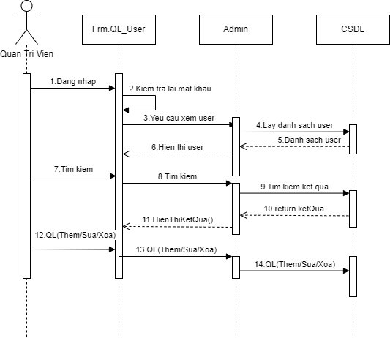

Sequence Diagram Quản Lý Người Dùng

**5.5 Sequence Diagram Thêm Bài Viết**

